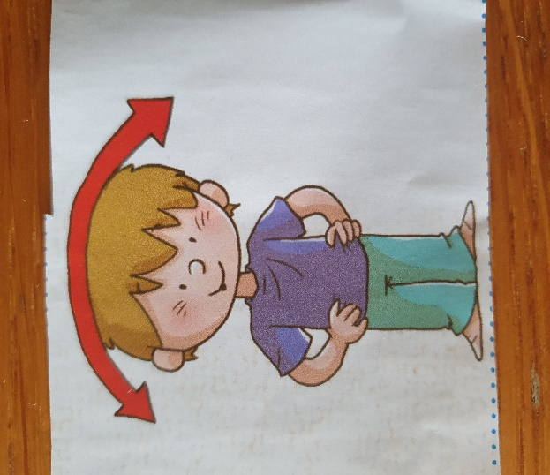
Dzień dobry 16.03.2021
1.Dziś rozpoczniemy dzień od gimnastyki. Oto propozycje ćwiczeń jakie możecie wykonać:
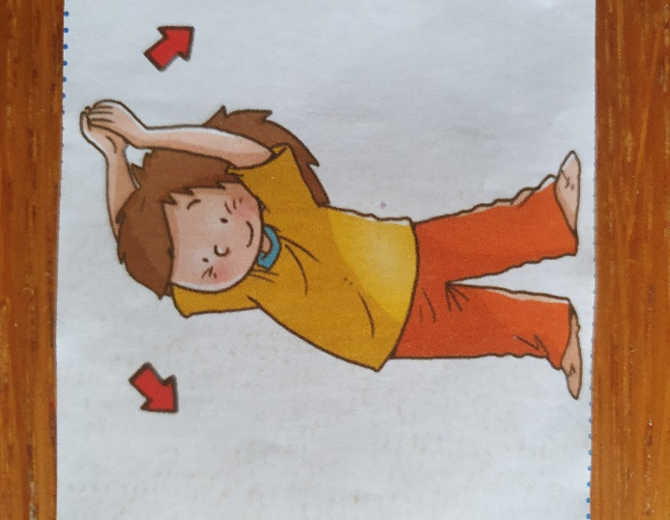
Obrazek przestawia chłopca wykonującego ćwiczenia.
Trzyma on ręce na biodrach i wykonuje ruchy głową na boki, raz w lewą stronę raz w prawą.
Na fotografii widać dziewczynkę wykonującą skłony na boki, raz w lewą stronę, raz w prawo. Ręce są złożone nad głową.

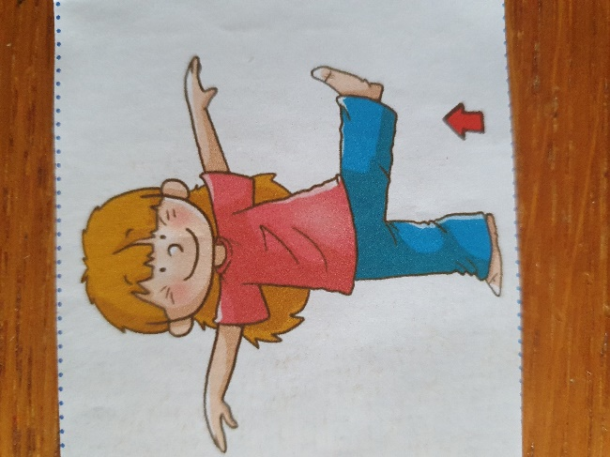
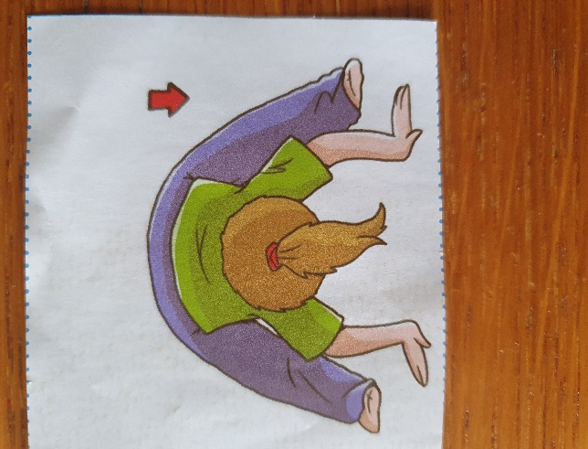
Obrazek przedstawia dziewczynkę wykonującą skłony. Nogi są w rozkroku a ręce dotykają podłogi.
Dziewczynka ma rozłożone ręce na boki, raz podnosi nogę prawą do góry, a raz lewą, naprzemiennie.

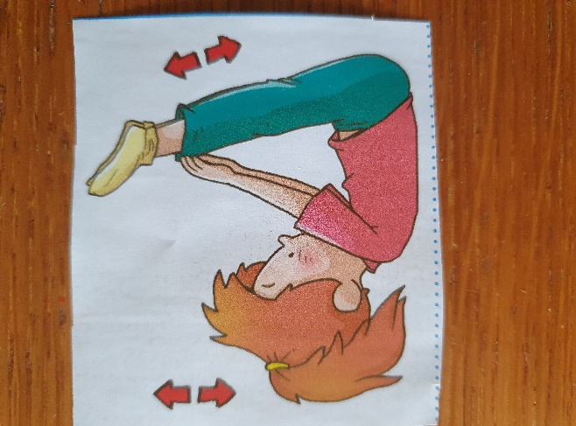
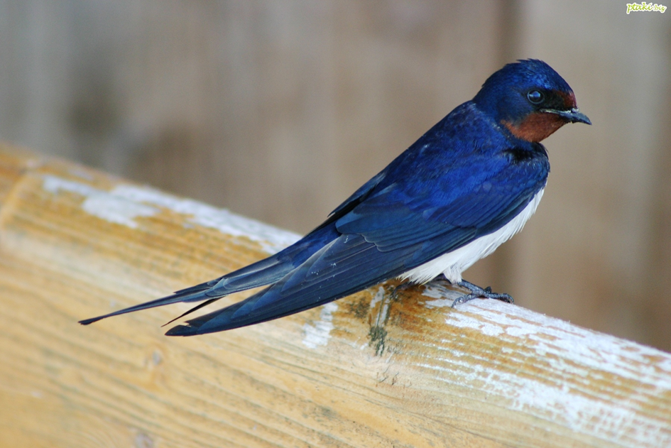
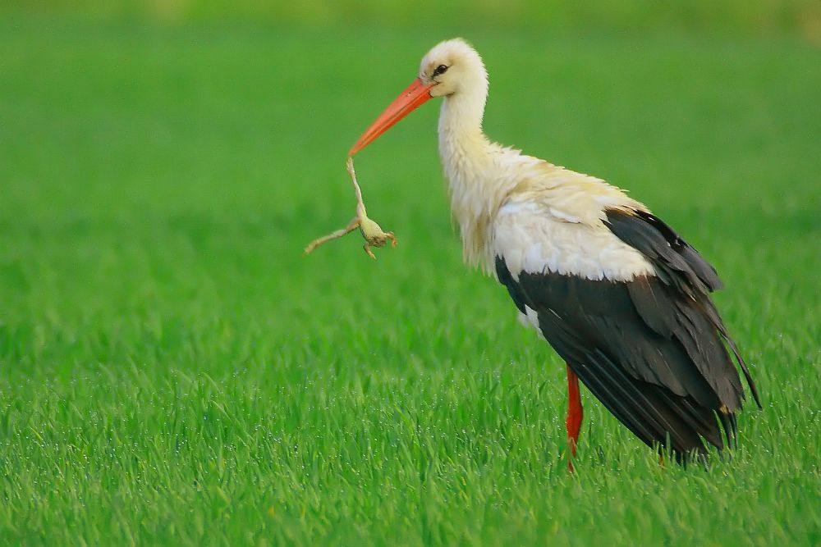
Dziewczynka wykonuje skłony na leżąco. Dotyka rękami do łydek. Spróbujcie i Wy tak!
2.Zabawa ruchowa:
Jaskółeczka czarno-biała
z ciepłych krajów przyleciała.
Krąży sobie nad domami,
pewnie się pobawi z nami.
Dziecko trzyma dłonie na ramionach, tworząc małe skrzydełka, porusza głową i skrzydełkami raz w jedną stronę raz w drugą, wykonuje obroty wokół własnej osi, biegając w różnych kierunkach, kłaniając się.
3.Do Polski na wiosnę przylatują ptaki z ciepłych krajów np.: z Afryki. Są to między innymi: jaskółka, bocian, żuraw, skowronek, jerzyk.
Podzielcie teraz na sylaby wyraz bocian-(bo-cian)
i słowo jaskółka – (ja-skół-ka), żuraw (żu-raw).
Obrazek przedstawia jaskółkę.
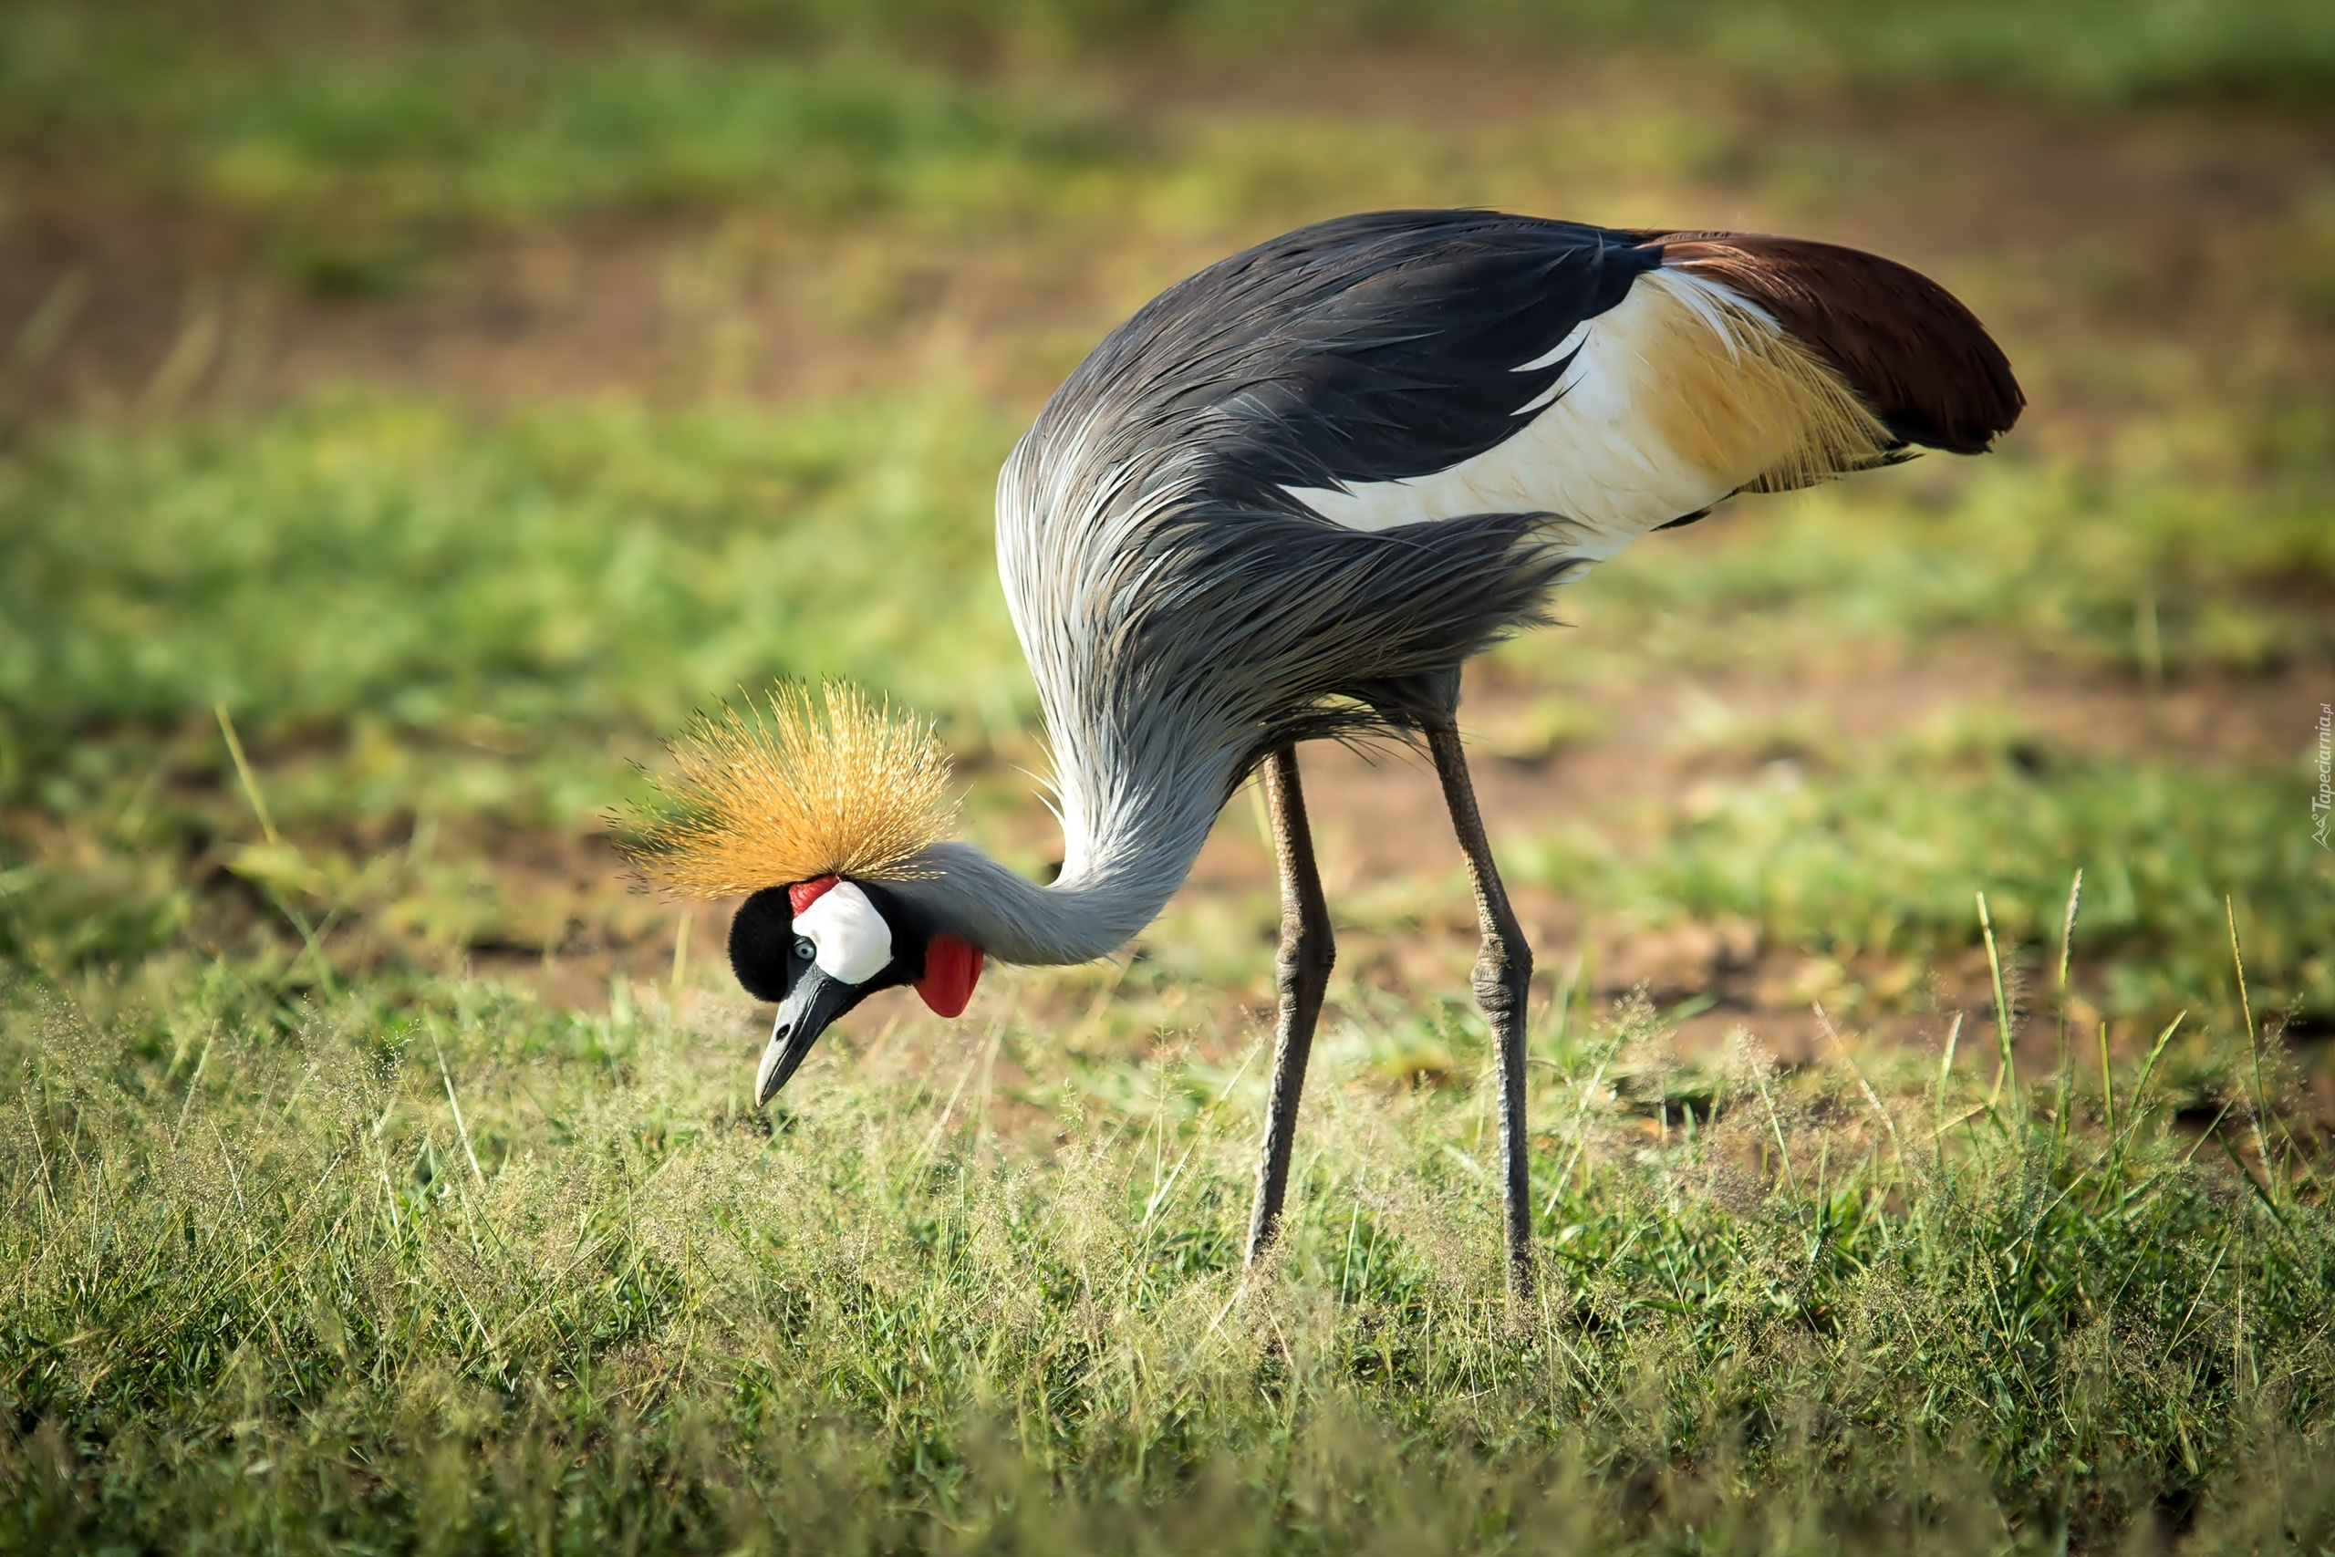
Fotografia przedstawia żurawia.
Na rysunku widać bociana białego trzymającego w dziobie żabę.
Posłuchajcie klekotania bocianów, podaję wam link.
https://youtu.be/nZ8DJa4Oc8w/klekotanie/bocianów
Do zobaczenia!

